2012年7月高等教育自学考试福建省统一命题考试
数控加工工艺及设备试题
课程代码：01667
。
考生答题
- 本卷所有试卷必须在答题卡上作答。答在试卷上无效，试卷空白处和背面均可作草稿纸。
- 第一部分为选择题。必须对应试卷上的题号使用2B铅笔将“答题卡”的相应代码涂黑。
- 第二部分为非选择题。必须注明大、小题号，使用0.5毫米黑色字迹签字笔作答。[[微信公众号：ikaoti]
- 合理安排答题空间，超出答题区域无效。
第一部分选择题
一、单项选择题(本大题共8小题，每小题2分，共16分)
在每小题列出的四个备选项中只有一个是符合题目要求的，请将其选出并将“答题卡”
1．按ISO-1832-1985标准，可转位刀片代码字符串位第4位数代表
A.几何形状
B.断屑槽形式[本科目答案页面导航：http://zk.ikaoti.cn/zikao.htm]
C.厚度
D.刀尖圆角半径
2．在立式铣床上采用千分表对工件水平圆孔中心进行找正，指针接触孔壁后，机床不需要
做的动作是
A.主轴转动
B.X轴移动
C.Y轴移动
D.Z轴移动
3．一般情况下数控车床CRT中机床坐标系统下显示的坐标点是
A.刀尖点
B.换刀点
C.工件坐标原点
D.刀架中心点
4．数控加工的实际切削速度受加工步长及插补周期限制，要求是
5．在工件表面粗糙度值要求在Ra0.8-1.6/μm时，精铣的圆周铣削吃刀量是
A.0.003-0.005mm
B.0.03-0.05mm
C.0.3-0.5mm
D.3-5mm
6．下列选项中不宜采用数控铣削的加工内容是
A.能用数学表达式给出的轮廓曲线
B.形状复杂、尺寸繁多的表面
C.毛坯上加工余量变化大的表面
D.叶轮表面
7．在编程尺寸的处理中如果产生切点位置的累积误差，应进行复验以保证
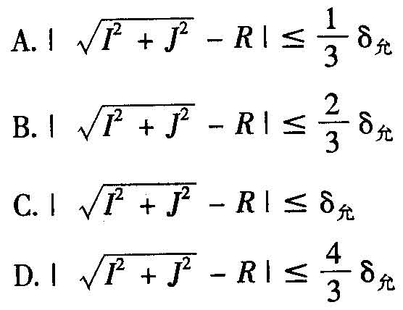
8．在加工中心上采用攻螺纹的方式所加工的螺纹直径范围是
A.M3-M16
B.M6-M20
C.M10-M30
D.M20-M50
二、判断选择题(本大题共7小题，每小题2分，共14分)
判断下列每小题的正误，正确的将答题卡上该小题的“[A]”涂黑，错误的将“[B]”涂黑。
9．直线运动定位精度反映数控机床伺服、检测、进给系统的误差。
10．数控机床的控制轴数即为其联动轴数。[[微信公众号：ikaoti]
11．排屑困难是影响深孔钻削质量的重要因素。
12．螺距误差补偿是根据加工工件螺距的不同随时改变。
13．喷吸钻是一种深孔钻头，使用中能够完成内排屑。
14．采用单刃镗刀进行精镗时，主偏角一般取90°。
15．精度要求高的箱体类零件适合在加工中心上加工。
三、填空题(本大题共10小题，每小题2分，共20分)
请在答题卡上作答。
16．车刀刀尖圆弧半径的大小直接影响刀尖的__________和加工表面的__________。
17．数控车床床身布局采用平床身斜滑板时，既有较好的__________又便于__________。
18．数控车削的进给速度是指单位时间内刀具移动的距离，其单位是__________，而进
给量的单位是__________。
19．按ISO标准规定刀具__________工件的方向为Z轴的正方向，绕各轴的回转运动正
方向以__________判定。
20．直线重复定位精度受伺服系统特性、进给传动环节的__________与__________
以及摩擦特性等因素影响。
21．铣削时铣刀以__________下刀至进刀平面后改为__________速度继续下刀，以
免撞刀。
22．从几何意义上说，行距S越小，残留高度越_________，而同时机加工时间越________。
23．常见的数控铣削加工的曲面有__________、__________、直纹面、旋转面、coons
面、网格面等。
24．在加工图形中区域指的是__________和__________之间的部分。
25．多坐标数控铣削的投影法是先在二维平面内生成刀具运动轨迹称为__________，然
后把二维轨迹__________到被加工曲面上。[最新年份咨询qq593777558]
四、简答题(本大题共4小题，每小题6分，共24分)
请在答题卡上作答。
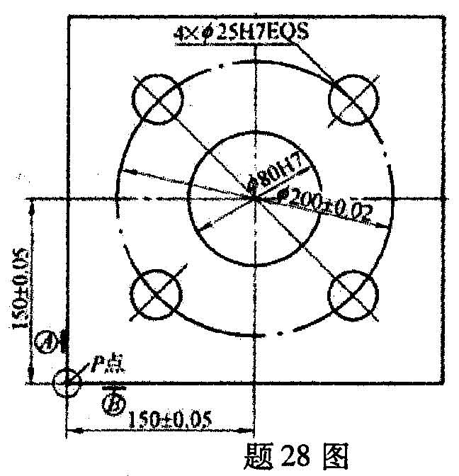
26．简述数控车削加工中难加工材料的种类及基本特点。
27．简述数控加工的基本原理。
28．在加工中心上加工图示工件，六外形表面与Φ80H7
孔已加工完成，需加工Φ25H7孔。若以A、B面为
定位基准，编程原点放在Φ80H7孔中心上并以该点
为对刀基准点，在单件与批量两种生产情况下是否
存在基准不重合情况?并简单分析其对加工的影[最新年份咨询qq593777558]
响。
29．简述确定加工中心加工余量的基本原则以及余量大小的影响因素。
五、综合应用题(本大题1小题，共26分)
请在答题卡上作答
30．图示零件四侧面及一底面已加工完成，材料45钢。试对其进行工艺分析。
(1)分析加工内容。
(2)选择定位夹紧方案及编程原点。
(3)选择机床。
(4)各表面加工方案。
